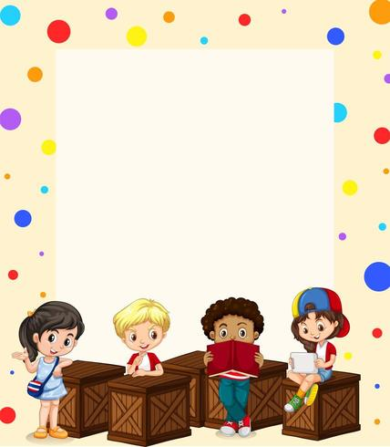

**SLOVENŠČINA – KNJIŽEVNOST**

**(2. 4. 2020)**

Eden od staršev nam je posredoval pravljico, ki jo imete v linku za današnji dan.

Alice Čop (Velenje) in Klara Veselska (Praga) sta v sodelovanju s Kajetanom Čopom, napisali pravljico »O HUDOBNEM ZMAJU KORONARJU IN KAKO SO GA LJUDJE S SKUPNIMI MOČMI PREMAGALI.«

Torej vaša naloga je, da danes pravljico **preberete,** ali pa jo **poslušate** na posnetku   
<https://www.youtube.com/watch?v=NiFJp2UWMwI>

in nato v zvezek napišete **NASLOV PRAVLJICE** IN **KAJ JE GLAVNO SPOROČILO PREBRANE/POSLUŠANE PRAVLJICE.**

**V petek (LUM),** boste pravljico ilustrirali (lahko boste po svoji zamisli narisali zmaja, virusarje, … - nekaj kar se nanaša na vsebino pravljice.

*Zdaj smo v vojni z nevidnim virusom.*

*Zmagali bomo! Poslušajmo navodila tistih,*

*ki imajo znanje in jih spoštujemo.*

*Poslušajmo dobro v sebi!*

*Čez vsako temo in sivo nebo,*

*za prave ljudi se sonce zgodi.*

*(Slovenija moja dežela)*